Лекція 14. Екологічна модернізація (оздоровлення) виробництва
Системно-екологічний підхід до модернізації виробництва полягає в системній екологізації всіх складових частин виробництва, тобто системи управління, технологічних процесів, господарської та інвестиційної діяльності підприємства. Це означає: екологізацію функцій системи загального управління підприємством із запровадженням міжнародних стандартів системи екологічного менеджменту, екологічного аудиту, а також досвіду екологічного інжинірингу, маркетингу, лізингу, страхування; оновлення виробничих процесів (технологічних систем) для поліпшення екологічних характеристик виробництва з економічним ефектом; модернізацію очисних споруд з економічним ефектом; екологічне оздоровлення проммайданчика і прилеглої території; підвищення екологічної свідомості та кваліфікації персоналу.
Необхідність у модернізації виробництва виникає у зв'язку зі зношуванням або старінням виробничого обладнання. Класичними видами зношування є фізичне, функціональне, технологічне (моральне) і вартісне.
Фізичне зношування — це зношення обладнання в процесі експлуатації, що призводить до зниження його можливостей виконувати початкові функції.
Функціональне зношування — це зміни в попиті на продукцію, які вже не можуть задовольнятися послугами, що очікуються від обладнання, і роблять його менш цінним для власника, навіть якщо це обладнання ще в змозі виконувати початкові функції.
Технологічне (моральне) зношування — це коли з появою новітнього кращого технологічного обладнання використання старого, не модернізованого обладнання стає неекономічним. Зауважимо, що останнім часом "стрибки" в технології стали настільки динамічним і звичайним явищем, що моральне зношування — це одна з головних проблем оновлення виробництва.
Вартісне зношування — це коли зміни в купівельній спроможності грошей спричинюють зношування або втрати початкової вартості обладнання. У кожному з чотирьох наведених класичних чинників життєдієвості або життєздатності виробничої системи більшою або меншою мірою присутні екологічні складові елементи. Так, якщо йдеться про фізичне зношування, то його наслідком може бути збільшення маси відходів. Функціональне зношування звужує можливості задоволення попиту на екологічно чисту продукцію. Технологічне, або моральне, зношування пов'язане з порушенням екологічних стандартів, норм.
З позицій екологізації виробництва до нових видів зношування слід віднести ще екологічне та управлінське. Екологічне зношування — це перш за все погіршення екологічних характеристик виробництва, "старіння" життєвого циклу продукції, що призводить до посилення негативного впливу виробництва на навколишнє природне середовище. Це погіршення екологічного стану промислової ділянки внаслідок виробничої діяльності. Іноді промділянка перетворюється на самостійне джерело забруднення навколишнього природного середовища, особливо підземних вод у випадках фізичного зношування резервуарів для зберігання різних рідин або прямого захоронення відходів виробництва.
Управлінське зношування — це коли система управління втрачає свою гнучкість і адаптивні властивості, тобто властивості пристосування до змін параметрів навколишнього середовища. Це стосується й втрати можливостей виконання екологічних функцій або спроможності виконувати їх через різні чинники (структурні, освітні).
Отже, виходячи з принципів системно-екологічного підходу, можна сказати, що необхідність у модернізації виникає в разі зношування виробничої системи, а не виробничого обладнання або машин за класичним визначенням. Важливо мати попереджувальну або стратегічну програму модернізації виробничої системи, яка дасть змогу здійснювати попереджувальні некапіталомісткі заходи. В іншому випадку модернізація може не дати ефекту підтримки життєздатності й конкурентоспроможності виробничої системи.
У загальному вигляді системно-екологічний підхід до екологічної модернізації виробництва наведено на рис.
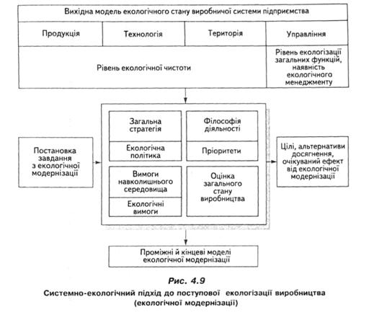
Під час екологічної модернізації слід застосовувати такі інструменти екологічного менеджменту, як екологічний аудит, інжиніринг (реінжиніринг), маркетинг та екологічне навчання.
Процес екологічної модернізації починається з постановки завдання і формулювання проблем. Це можна зробити професійно завдяки комплексному екологічному аудиту, тобто аудиту місцевості або промділянки, на якій розташоване підприємство, прилеглої місцевості, аудиту системи екологічного управління та аудиту відходів. На початковій стадії це може бути комплексна екологічна експрес-оцінка. Висновки й рекомендації екоаудитів використовуватимуться для побудови вихідної екологічної моделі стану виробничої системи підприємства, яка ґрунтується на наявному стані екологічної політики підприємства, чинних екологічних вимогах і стані екологічної безпеки виробництва. Подальший процес переходу від вихідної до кінцевої, модернізованої, екологічної моделі пов'язаний із проведенням екологічного інжинірингу та екологічного маркетингу з модернізації діючих технологічних систем і очисних технологій, обладнання. Залежно від фінансових можливостей моделі можуть бути некапіталомісткої або капіталомісткої модернізації з частковим або повним інтегрованим ефектом (рис.).
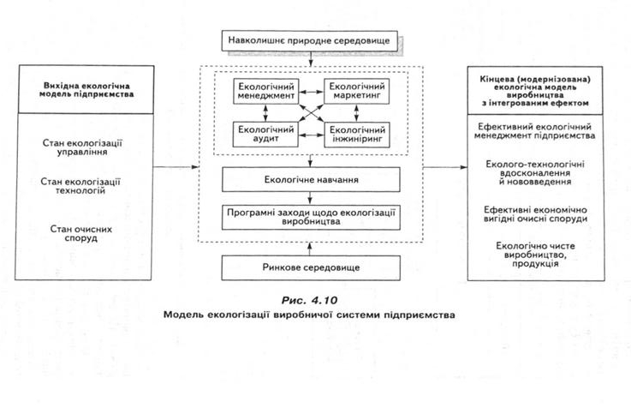
Моделювання процесу екологізації (екологічної модернізації) виробництва потребує виконання великого обсягу аналітичної та інжинірингової роботи. Це забезпечує попереджувальне прийняття рішень — реакцію на зміни в навколишньому природному й ринковому середовищах.
Є чимало варіантів модернізації або екологізації функцій діючої системи управління виробництвом для кожного підприємства, залежно від його типу, обсягів і номенклатури продукції, складнощів технологічних систем, професійної підготовки управлінського персоналу. У кожному окремому випадку для визначення таких варіантів потрібно залучати спеціалізовані консалтингові фірми, щоб провести аудит виробничої системи. Як уже зазначалося, екологічна модернізація виробничої системи повинна починатися з комплексної кологічної експрес-оцінки системи екологічного управління, території, на якій розташоване підприємство, прилеглої місцевості та відходів виробництва. Отже, цілі, завдання та результати екоаудиту мають бути комплексними. Метою такого екоаудиту може бути
розробка комплексу некапіталомістких управлінських, господарських і технологічних заходів, спрямованих на поліпшення екологічних характеристик наявних на підприємстві обладнання, технологій та управління, або розробка комплексної програми екологічної модернізації виробництва
Відповідно до комплексної системи цілей розробляється комплексний протокол експрес-екоаудиту, комплексний оперативний план проведення експрес-екоаудиту і формується комплексна робоча аудиторська група. Всі ці особливості мають бути методично узгоджені із замовником експрес-екоаудиту.
Структура комплексної цільової програми екологічної модернізації виробництва
Програма екологічної модернізації виробництва складається з двох частин, поділ на які зумовлений комплексом необхідних заходів на рівні корпорації і на рівні підприємства. В умовах реформування економіки, коли практично треба створювати корпоративні системи екологічного управління і системи екологічного управління підприємств, програми екологічної модернізації виробництва можуть бути складовою частиною комплексних програм впровадження систем корпоративного екологічного управління (табл. 1).
Система цілей комплексного експрес-екоаудиту підприємства
1 ціль | Систематизувати наявні проблеми  екологічного стану підприємства за  допомогою попереднього комплексного  експрес-огляду та опитування
2 | Оцінити ступінь повноти інформації за  кожною стадією екоаудиту (перевірка  системи екоменеджменту, експрео-  оцінка стану промділянки,  технологічного процесу, мінімізації  відходів, стану очисних споруд)
3 | Розробити план одержання додаткової  інформації з необхідними схемами
4 | Провести експрес-оцінку системи  екоменеджменту
5 | Провести експрес-оцінку стану пром-  ділянки
6 | Провести експрес-оцінку технологічного  процесу
7 | Провести експрес-оцінку мінімізації  відходів
8 | Провести експрес-оцінку стану очисних  споруд
9 | Узагальнити результати експрес-оцінок  за пріоритетами
10 | Розробити моделі екологічного стану  виробничої системи підприємства
11 | Визначити комплекс попереджувальних  заходів щодо екологічної модернізації  виробництва
12 | Розробити комплексну програму еколо-  гічної модернізації виробництва з визна-  ченням проміжних і кінцевих економіч-  них показників

Екологічна  політика | Стратегічне  планування | Зміст
 | Зобов'язання 1(у межах екологічної політики) |  | Екологізація управлінських функцій, системи управління
 |  | Ціль 1 | Впровадження стандартів із системи  екологічного управління
 |  | Завдання 1 | Проведення екологічного аудиту системи управління
 |  | Завдання 2 | Впровадження висновків і рекомендацій екологічного аудиту в систему управління
 |  | Програма  екологічного  управління:  дія (захід) 1  дія (захід) 2 і т. д. | Програмні організаційно-економічні й освітні заходи з календарним графіком, ресурсами та зобов'язаннями щодо досягнення  екологічних цілей та завдань корпорації, підприємства
 | Зобов'язання 2  (у межах екологічної політики) |  | Екологізація технологічних систем основного виробництва (екологічна модернізація)
 |  | Ціль 2 | Впровадження некапіталомістких заходів щодо поліпшення екологічних характеристик основного виробництва
 |  | Завдання 1 | Проведення екологічного аудиту місцевості та відходів виробництва
 |  | Завдання 2 | Впровадження висновків і рекомендацій екологічного аудиту з інтегрованим ефектом
 |  | Програма екологічної  модернізації основного  виробництва: | Програмні організаційно-економічні й освітні заходи з календарним графіком, ресурсами та  зобов'язаннями щодо досягнення екологічних цілей та завдань корпорації, підприємства
 |  | комплекс дій  (заходів) 1 | Комплекс безкоштовних заходів щодо  підвищення рівня культури виробництва
 |  | комплекс дій  (заходів) 2 | Комплекс неквпіталомістких заходів щодо поліпшення екологічних характеристик основного виробництва з урахуванням  зовнішніх вимог (інвесторів, конкурентного середовища, екологічної інспекції та ін.)
Зобов'язання 3  (у межах еколо-  гічно! політики) |  |  | Модернізація очисних споруд з економічним ефектом
 |  | Ціль 3 | Підвищення потужностей та ефективності діючих очисних споруд із застосуванням новітніх обладнання, очисних методів і технологій
 |  | Завдання 1 | Вивчення маркетингових пропозицій стосовно сучвсних очисних методів, технологій, обладнання з урахуванням рекомендацій екоаудиту
 |  | Завдання 2  (корпоративне) | Проведення досліджень параметрів очищення стічних вод, викидів на пілотному (експериментальному) устаткуванні
 |  | Завдання 3  (корпоративне) | Проведення інжинірингових робіт з промислового впровадження модернізації очисних споруд  з необхідним економічним ефектом
 |  | Програма  модернізації  очисних споруд: | Програмні організаційно-економічні й освітні заходи з календарним графіком, ресурсами та  зобов'язаннями щодо досягнення екологічних цілей та завдань корпорації, підприємства
 |  | комплекс дій  (заходів) 1 | Комплекс некапіталомістких заходів щодо поліпшення якості стічних вод, скидів перед подаванням їх на очисні споруди
 |  | комплекс дій  (заходів) 2 | Комплекс капіталомістких заходів щодо модернізації очисно! технології із застосуванням новітнього устаткування
 |  | комплекс ДІЛ  (заходів) 3 | Комплекс некапіталомістких заходів на прилеглій місцевості щодо поліпшення її екологічних характеристик як наслідок модернізації очисних споруді

У структуру комплексної цільової програми бажано включити стислий огляд екологічних проблем системного характеру: стан системності й екологізації функцій управління та екологічної безпеки виробництва, екологічний стан складових технологічних систем та промділянки й прилеглої місцевості, екологічна чистота продукції, стан екологічної кваліфікації управлінського персоналу, екологічні витрати, основні екологічні нормативи та стандарти.

